Viernes
19
de noviembre

Educación Preescolar
Ingles (Ciclo I

Acciones en el salón de clases

Aprendizaje esperado: Participa en la elaboración de señalamientos para el salón.
Énfasis: Identifica señalamientos para el salón y su uso.

¿Qué vamos a aprender?

Identificarás y elaborarás señalamientos para el salón y su uso.

Hello! Good morning! Good afternoon! ¡Hola!, ¡Buenos días! ¡Buenas tardes! How are you today? ¿Cómo estás en este día?

¿Estas preparado para saber qué vas a aprender? Great! ¡Muy bien! Pero primero vas a revisar. But first we are going to check: Today is… No te preocupes si no sabes. Let’s see the days of the week. Veamos los días de la semana.

DÍA DE LA SEMANA
Español | Inglés
Lunes | Monday
Martes | Tuesday
Miércoles | Wednesday
Jueves | Thursday
Viernes | Friday
Sábado | Saturday
Domingo | Sunday

¿Qué hacemos?

Conoce algunas indicaciones en el salón de clases. Los materiales que necesitas son:

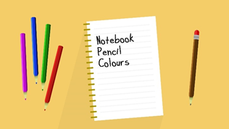

Recuerda tenerlos a la mano para hacer tus anotaciones durante la clase.

Actividad 1

Ok, let’s continue. Continuemos. A continuación, lee un cuento. Debes poner atención a las instrucciones que se emplean en el salón de clases durante el cuento, recuerda las más que puedas.

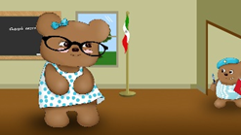 | -Hello Teddy!  -Hello teacher!  -Ready for the class?  Yes, of course  Great! Come in
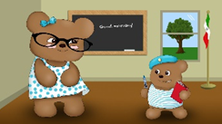 | Yes, teacher  Sit down please.  Yes teacher
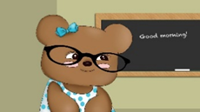 | Open your book please
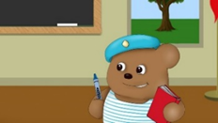 | Yes teacher
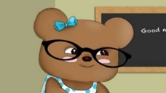 | Take a crayon and write your name, please…
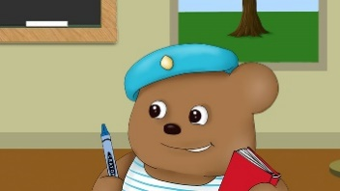 | Teacher, teacher, I did it.
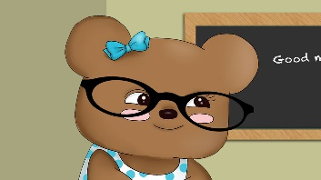 | Very good Teddy bear, you can close your book, stand up and go play with your Friends.
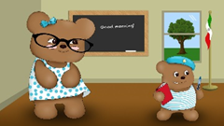 | Thanks teacher, see you later!  Good bye Teddy!

Did you like the story? ¿Te gustó el cuento de Teddy bear y Teacher bear? ¿Recuerdas las indicaciones que se usan en el salón de clases?

La maestra le dijo al osito que pasara al salón, le pidió abrir su libro, escribir con la crayola su nombre y cerrar el libro. ¿Cómo se dice, abrir el libro, sentarse o tomar una crayola? Do you remember? ¿Sí recuerdas?

Let’s check it now. Vamos a revisarlo, pero con otras imágenes…
Come in. Cuando se quiere de decir: adelante, puedes pasar, ven. Come in
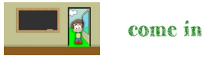

Very good! ¡Muy bien! la siguiente:

Sit down. Cuando quieres decir: siéntate. Great! Ok, next one. Bien, la siguiente:
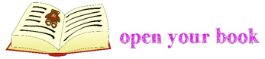

Open your book. Cuando quieres decir: abre tu libro. Open your book; repeat: Open your book

Take a crayon. Cuando se quiere decir: toma una crayola. Take a crayon; repeat: Take a crayon

¿Hasta aquí todo bien? Awesome! Increíble, la siguiente:

Close your book. Cuando quieres decir: cierra tu libro. Close your book; repeat. Close your book

Y la última imagen:
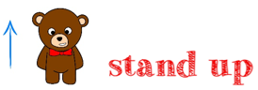

Stand up. Cuando quieres decir: ponte de pie. Stand up; repeat. Stand up

Con los dibujos ya es muy claro. Es momento de anotar en tu cuaderno.
- Come in – Adelante, pasa
- Sit Down – Siéntate
- Open your book – Abre tu libro
- Take a crayon – Toma un crayón
- Close your book – Cierra tu libro
- Stand up – Ponte de pie

Actividad 2

Es momento de relajarte un poco y ponerte a cantar. ¡Stand up! Canta y juega. Primero prueba:

Open shut them. Open shut them
Open shut them. Open shut them
Open shut them. Open shut them
give a little clap, clap,clap … Open shut them
Open shut them
Open shut them
give me (sit down) singing a capella. Y tú tienes que representar lo que se te pide.

Open shut them
Open shut them
Open shut them
give a little snap, snap,snap …

Open shut them
Open shut them
Open shut them
give me: come in

Open shut them
Open shut them
Open shut them
give a little stomp, stomp, stomp …
Open shut them give me: close your book.

Open shut them
Open shut them
Open shut them
give a little Kiss, Kiss, kiss …

Open shut them give me: take a crayon
Open shut them
Open shut them
Open shut them
give a little fly, fly, fly …

Open shut them give me: stand up
Open shut them
Open shut them
Open shut them
give a little snap, snap,snap

Open shut them
Open shut them
Open shut them
give me: open your book

Actividad 3

Y ¿qué tal eres para atinarle a los tiros?

Ok. Pues vas a jugar que le tienes que atinar a la caja que contenga la instrucción del salón de clases correcta. Example: I'm going to say one phrase, voy a decir una frase y tienes que fijarte qué caja es la correcta para que lances la pelotita y caiga adentro.

- Where’s “Sit down”? Identifica y lanza la pelotita donde se encuentre este visual.
- Where’s “open your book”? Identifica y lanza la pelotita donde se encuentre este visual.
- Where’s “come in”? Identificar y lanzar la pelotita donde se encuentre este visual.

Puedes realizar este ejercicio con alguien de tu familia; si tienes cajas, canastas y forma pelotitas con periódico. Pueden dibujar las instrucciones del salón de clases, después identificarlas y atinarle.

Realiza otro ejercicio. Vas a unir la imagen con el nombre correcto. Tienes que poner atención para que puedas recordar con cual lo vas a unir.

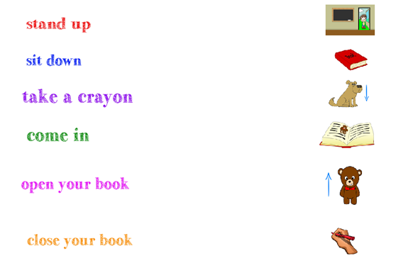

Sigue repasando en casa. Good bye, see you later, bye!!!

Si tienes dudas o necesitas ayuda para realizar las actividades propuestas o alguna sugerencia y quieren compartirlas con nosotros pueden enviarlas al correo aprende_en_casa@nube.sep.gob.mx

¿Quieres practicar más? Visita esta página https://changomaniaco.com/little-bridge-lecciones/

¡Buen trabajo!

Gracias por tu esfuerzo.

Para saber más:
Lecturas
https://www.conaliteg.sep.gob.mx/proni.html

